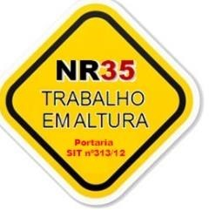
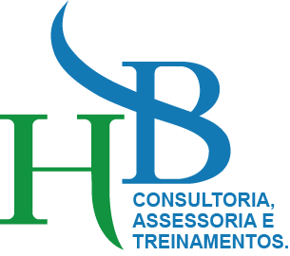
CERTIFICADO




Certificamos que [NOME], portador(a) do CPF: [CPF], participou do treinamento previsto conforme, cumprimento à Lei 6.514 e á Norma Regulamentadora nº 35 (Portaria nº 313, de 28 de setembro de 2012), Promovido Pela HB CONSULTORIA SEGURANÇA E SAUDE NO TRABALHO LTDA, CNPJ/CPF: 45.404.154/0001-87 localizado na AV. Belo Horizonte - 201 – SANTA RITA DE CASSIA - BALSAS/MARANHÃO- CEP: 65800-000. A referida capacitação foi realizada na sede da Empresa [EMPRESA], CNPJ/CPF: [CNPJ].

Carga horária de 8 horas com o seguinte conteúdo: Normas regulamentadoras aplicáveis ao trabalho em altura; Análise de Risco e condições impeditivas; Riscos potenciais inerentes ao trabalho em altura e medidas de prevenção é controle; Sistemas, equipamentos e procedimentos de proteção coletiva; Equipamentos de Proteção Individual para trabalho em altura: seleção, inspeção, conservação e limitação de uso; Acidentes típicos em trabalhos em altura; Condutas em situações de emergência, incluindo noções de técnicas de resgate e de primeiros socorros.

Balsas, Maranhão [DATA_FINAL].

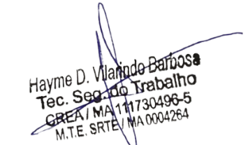

___________________________________________________  TEC. EM SEGURANÇA DO TRABALHO  SRTE – MA: 0004264  BOMBEIRO CIVIL | ___________________________________________________  [NOME]  CPF: [CPF]

CONTEUDO PROGRAMÁTICO
1.
2.
3.
4.
5.
6.
7.
Norma Regulamentadora Aplicável ao trabalho em altura; Analise do risco e condições impeditivas;
Riscos potenciais e inerentes ao trabalho em altura e medidas de prevenção e controle; Conhecimento de E.P.I e E.P.C. de Trabalho em Altura, seleção, conservação e limpeza; Acidentes Típicos em Trabalho em Altura;
Conduta em Situações de Emergências, incluindo Noções e Técnicas de Resgate e Primeiros Socorros;
Noções Básicas de Primeiros Socorros.
CARGA HORARIA: | 8 HORAS
Registro nº: | 22/2022
Livro nº: | 003
Fis nº: | 004
DATA INICIO | [DATA_FINAL]
DATA FIM | [DATA_FINAL]

